Тема урока: «Festive time»
Цель: создание условий для формирования личностных, метапредметных и предметных результатов обучающихся при решении учебной задачи: развитие коммуникативных навыков через изучение темы «Время праздников»

Личностные результаты: умение использовать языковой материал в речи, применять в условиях жизненных ситуаций лексические и грамматические выражения

Метапредметные результаты:
личностные УУД (мотивация): формирование ответственного отношения к учению, готовности к саморазвитию и самообразованию

регулятивные УУД (планирование): осуществление регулятивных действий самонаблюдения, самоконтроля, самооценки в процессе коммуникативной деятельности на иностранном языке, умение ставить задачи и цели, разрабатывать планы

коммуникативные УУД: формирование коммуникативной компетентности в общении и сотрудничестве со сверстниками, формулировка собственного мнения и позиции, умение адекватно использовать речевые средства для решения коммуникативных задач

познавательные УУД: изучение нового, построение логических рассуждений, поиск способов действия и шаблонов, установление причинно-следственных связей

личностные УУД (творчество): применение полученных знаний и навыков в жизненных ситуациях общения, умение найти необычный способ решения проблемы

регулятивные УУД (контроль и оценка): умение оценивать свои результаты и результаты других людей, выражать свое мнение и аргументировано критиковать мнение другого

Предметные результаты: - понимать различие в употреблении глаголов to do/to make с именами существительными, применение их в теме «Время праздников»; - умение применять грамматическую формулу предложений в Present Continuous в речи.

Место урока в теме: урок – открытие нового знания Урок-путешествие.

Задача: мотивировать учащихся на работу с новой темой, активизировать ранее изученную лексику по теме «Праздники»
Цели урока: -
- образовательная:
освоить новые лексические единицы по теме «Праздники» во всех видах речевой деятельности; развить умения просмотрового чтения; развить умения ознакомительного чтения: формировать умения устанавливать логическую последовательность основных фактов текста; развить умения поискового и ознакомительного чтения; научить выражать свое мнение и расспрашивать о мнении собеседника в пределах данной темы; освоить употребление глаголов to make и to do; повторить грамматическое время Present Continuous в различных контекстах употребления;
- воспитательная:
воспитывать уважение к традициям и обычаям как части культуры разных стран мира; воспитывать интерес к самостоятельному чтению на английском языке;
- развивающая: развивать умения во всех видах речевой деятельности; развивать воображение при моделировании ситуаций общения;
-практическая: формировать навыки говорения.
Языковой и речевой материал: Лексические и грамматические упражнения по учебнику, видеоматериал, дополнительный раздаточный материал
Оснащение урока: Student’s Book, компьютер, рабочие листы
УУД:
Личностные:
– формирование познавательных мотивов обучающихся;
Регулятивные:
– владение навыками самоанализа и самооценки своей деятельности.
Коммуникативные:
– продуктивное взаимодействие обучающихся в решении поставленной задачи;
Познавательные:
– сотрудничество в поиске и выборе информации;
– анализ приобретенных знаний на уроке.

Оборудование, раздаточный материал: доска, компьютер, билеты, раздаточный материал в виде заданий, life-jackets
Этапы урока
1. Мотивация учебной деятельности
Деятельность учителя | Деятельность учащихся |  | Универсальные действия
Включение в работу урока  Введение в Модуль урока  Учитель говорит о предстоящем полете, как называется авиакомпания? (тема урока).  Речь капитана о начале полета. | Подготовка класса к работе  Устное сообщение учеников  Дети занимают места согласно билетам (билеты в приложении): класс «Make», класс «Do».  Дети изучают билеты. Дети выходят на тему «Holidays/festivals». |  | Познавательные: Принимать участие в беседе, формулировать и ставить познавательные задачи.  Регулятивные: Уметь планировать свою деятельность в соответствии с целевой установкой.  Личностные: Мотивация учебной деятельности (социальная, учебно-познавательная)  Коммуникативные: Взаимодействуют с учителем во время фронтальной беседы
4 мин.
Good morning, children! I am glad to see you. Today we have unusually lesson. Good morning. Ladies and gentlemen! We are glad to see you on the board of our plane. This is captain Svetlana Vitalyevna speaking. At first, look at your ticket, what can you see on it? (Приложение 1) (We can see people who are preparing for the holidays)
The name of our aircompany is the period, when people are preparing for the holidays. It’s FESTIVE TIME.
What holidays do you know? (New year, Christmas, International women's day, (Mother's Day), Easter, Carnival, Birthday)
Do you like to celebrate holidays?
What is your favourite holiday?
2. Актуализация знаний и фиксация затруднений в деятельности
Деятельность учителя | Деятельность учащихся |  | Универсальные действия
Выявляет уровень знаний  Формирует произносительные умения учащихся  Определяет доступность предъявленного грамматического материала | Учитель говорит о том, что дети путешествуют в двух классах, чем же занимаются люди из этих классов: do/make. Дети отвечают на вопрос, в чем разница между этими глаголами. Раздаются таблицы с существительными (есть в приложении), детям в группах нужно выбрать верные ответы, с какими существительными употребляется какой глагол. При этом учитель обозначает, что сейчас идет время «Christmas Shopping», т.е. люди занимаются этими делами в период подготовки к праздникам.  Задание выполняется в течение 3 минут. Затем одна группа отвечает, вторая корректирует. Дети произносят фразы с переводом.  Для закрепления мы говорим о том, что все мы летим к одной цели, читаем фразы с экрана.  Выполняют задание, тренирующее отдельные способности к учебной деятельности, связанной с аудированием мыслительные операции и учебные навыки в работе с грамматическим материалом |  | Регулятивные: осуществлять самоконтроль правильности произношения.  Личностные: формировать этические чувства-доброжелательность и эмоционально-нравственную отзывчивость.  Познавательные: Извлекать необходимую информацию из прослушанного.  Коммуникативные: работа в коллективе, в группе,  планирование учебного сотрудничества с учителем и сверстниками , работа с информацией,  Предметные результаты: осознание потребности в новом способе действий: применение глаголов с верными существительными
2 мин.
Thank you for your answers. I am sure that you were honest with us. Now let’s have some fun and read a tongue twister to make our speech more rapid. Today we will train the sond [ŋ] Look at the blackboard please!(скороговорка)
A singer sings a long song: ting-a-ling, ting-a-long.
The song the singer sings is long: ting-a-long-a-long-a long.
Well done.
6 мин.
You are the passengers of MAKE-class and Do-class. So, there is the difference between these two verbs?
https://www.youtube.com/watch?v=7ZmndxR8RBU (с 0:30 до 1:13 о глаголе do; с 3:14 до 4:05 о глаголе make)
To make means to produce something, to do means to do some actions or job. Your task will be to choose the nouns which are used with verbs “to make”/”to do” exercise 1 page 46. MAKE-class will find nouns, which are used with their verb “to make”, another group will find nouns, which are used with their verb “to do”. You have 2 minutes only. (Приложение 2)
Now you have chance to correct mistakes. Let’s listen and check up your work. (Аудиоприложение1) Make-class, you will be the first! Read your phrases and translate them.
3. Анализ открытие нового способа действий
Деятельность учителя | Деятельность учащихся |  | Универсальные действия
Капитан продолжает речь и комментирует слайды: мы летим, мы сидим. Мы используем Pres.Cont. | Дети рассказывают правило употребления времени. Получают индивид.задания. (есть в приложении) |  | познавательные  анализ  Личностные результаты  Формирование рефлексии  Предметные результаты Осознание цели деятельности и планируемого результата: развитие навыков речи при освоении нового материала
5 мин.
Pay attention to the information table: WE ARE FLYING, YOU ARE SITTING, I AM USING PRESENT CONTINIOUS. When we use this tense? When we want to speak about action which is happening now or at the moment of speaking.
Let’s remember the rule of this tense.
Subject +is/am/are (Helping Verb) +1ST Verb+ Ing+ Object
We are playing now.
Look at the blackboard. You can see word combinations. Make up sentences in Present Contiuous Tense.
Dear passengers, we will have the stopover now. первая остановка: игра для снятия напряженности
3. Физминутка 1 мин.
https://www.youtube.com/watch?v=T37bGn0N8x4
4. Постановка учебной задачи и построение выхода из затруднения
Развитие навыков аудирования и чтения
Деятельность учителя | Деятельность учащихся |  | Универсальные действия
Активизирует знания учащихся  Организует мыслительную деятельность учащихся | Выполняют задание, тренирующее отдельные способности к учебной деятельности, связанной с аудированием мыслительные операции и учебные навыки в работе с грамматическим материалом |  | Регулятивные: целеполагание, планирование и прогнозирование  Познавательные: общеучебные: самостоятельное выделение формулирование познавательной цели; логические: формулирование проблемы. Коммуникативные: инициативное сотрудничество в поиске и выборе информации
8 мин.
Before we continue to talk about holidays let’s learn some new words and phrases. Look at the blackboard. Работа с новыми словами
Look at the letter to Liza from Rosa. Listen and put the paragraphs in the right order. (Аудиоприложение2)
Which does paragraph we start our letter? (C)
What is the next letter? (B)
What paragraph is the last? (A)
Can you find in our text sentences in Present Continuous tense? Please read them aloud.
6.Применение игровой технологии Ромашка
Развитие навыков говорения
Деятельность учителя | Деятельность учащихся |  | Универсальные действия
Развивает воображение при моделировании ситуации.  Развивает умение монологической речи (описание) | Активизируют употребление Present Continuous. Мотивируют работу других учащихся класса. |  | Познавательные: Осуществлять актуализацию полученных знаний  Регулятивные: выбирать действия в соответствии с поставленной задачей, использовать речь для регуляции своего действия.  Коммуникативные: умение с достаточной полнотой и точностью выражать свои мысли  Личностные: самоорганизация
5 мин.
We know how Present Continuos is formed, so let’s train our knowledge. Again on the chamomile you can see some pictures. Use Present Continuos tense and make up questions and sentences.
She is cooking now
They are doing the shopping now
They are eating now
They are talking now
He is making presents
We are laughing
7. Написание письма
Развитие навыков письма
Деятельность учителя | Деятельность учащихся |  | Универсальные действия
Зачитывает начала письма и просит дописать его. | Продолжают написание письма используя время Present Continuous |  | Познавательные: использовать знаково-символические средства, в том числе модели как образец для письма  Регулятивные: Адекватно воспринимать предложения учителя по исправлению допущенных ошибок
3 мин.
You must continue writing the letter
Hi _______,
How are you ? The New Year day is coming! How are you going to celebrate it? My family is preparing for the holidays.
I________________________________________________________________________. My mother and father ______________________________________________________. My sister (brother)____________________________________________________________.
My grandparents___________________________________________________________
New Year is one of the most favourite holidays in our family. Well, I must finish. Waiting for an answer!
Best wishes, ________
8.Составление синквейна
3 минуты
Day
New Year’s
To celebrate, to decorate, to make
New Year’s Eve
Everyone is getting ready to celebrate New Year’s Day
9. Работа с аудиоматериалом
3 мин.
Вставить пропущенные слова
(Аудиоприложение 3)
10. Рефлексия деятельности (итог урока)
4 мин.
Деятельность учителя | Деятельность учащихся | Универсальные действия
Организует рефлексию | Отвечают на вопросы. Заполняют карточки. |  | Познавательные: Оценивать процесс и результат деятельности. Осуществлять анализ информации.  Коммуникативные: Формулировать собственное мнение и позицию.  Регулятивные: Выделять и формулировать то, осуществлять пошаговый контроль по результату. Использовать речь для регуляции своего действия.  Личностные: Формировать адекватную мотивацию учебной деятельности, понимать значение знаний для человека.
Ladies and gentlemen, tell us, what have you learnt and what you can after our flight?
Was our service good or bad, give a mark, please. (Приложение 3)
Thank you for choosing our company!
To have a return ticket, you should do your HT: ex.5 p. 47 Learn the rule of using Present Continuous
Have a good day!

Приложение 1
MAKE CLASS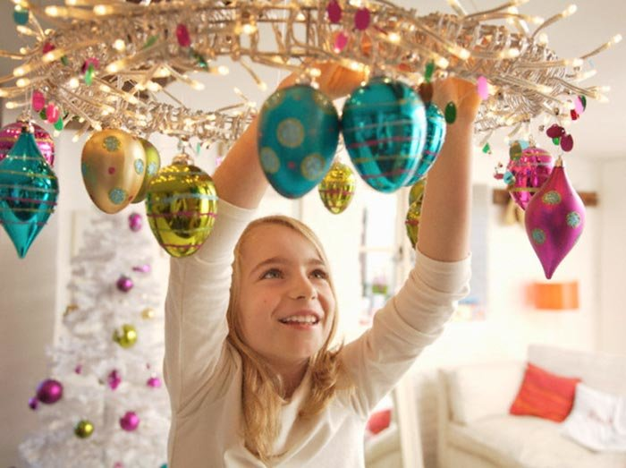 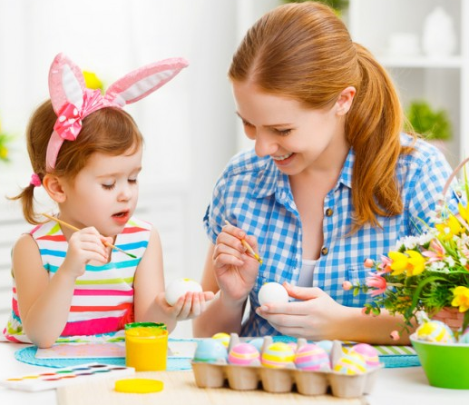 Thursday, December 6th
DO CLASS 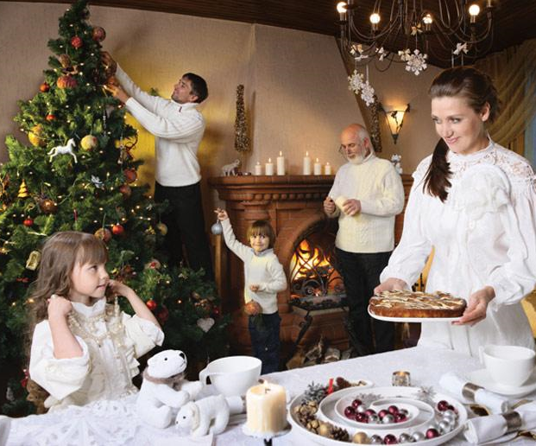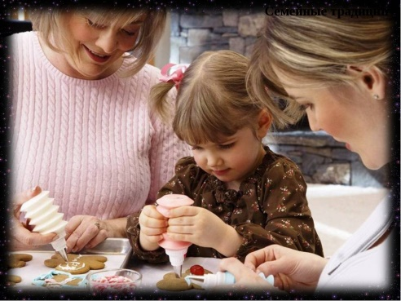Thursday, De

Приложение 2
Life jacket

To make – производить что-то
To do – выполнять действия, совершать работу

Приложение 3
Give a mark for our service during the flight:

BAD GOOD

Thank you for choosing our company!

